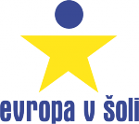
Natečaj EVROPA V ŠOLI 2015/16

Tema natečaja 2015/2016 je Ustvarimo še boljši jutri
Nacionalni odbor natečaja Evropa v šoli sicer že vrsto let povezuje osrednjo temo natečaja s temo evropskega leta, ki ga na predlog Evropske komisije razglasita Evropski parlament in Svet Evropske unije. Za leto 2016 tema evropskega leta ni določena, zato smo se odločili, da jo povežemo s sprejetimi cilji trajnostnega razvoja, kar je na nek način nadaljevanje teme Sodelujem, svet oblikujem, ki smo jo ob evropskem letu za razvoj, razpisali v lanskem šolskem letu.
Naslov natečaja je povezan s sprejetimi 17 cilji trajnostnega razvoja.
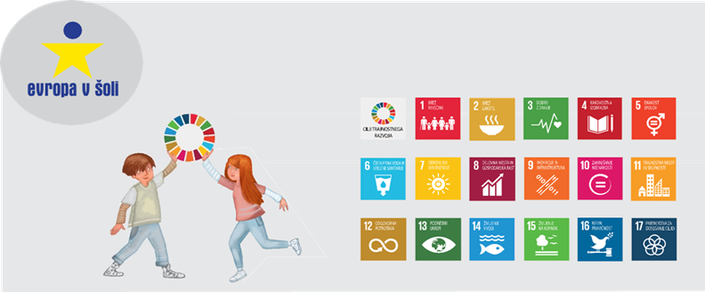

Udeleženci na natečaju lahko svoje literarno, likovno, fotografsko ali video delo povežete z enim ali z več cilji. Razmišljajte o tem, kako bi lahko tudi sami pripomogli k uresničevanju teh ciljev.
Več o natečaju si lahko preberete na povezavi, na kateri je publikacija, razpis od strani 76 dalje.
http://www.zpms.si/programi-in-projekti/evropa-v-soli/
Ogledate si lahko tudi Facebook stran natečaja Evropa v šoli:
https://www.facebook.com/evropavsoli?ref=hl

Pri ustvarjanju vam želim veliko izvirnih idej.

Pripravila Marinka Cerinšek

